Anweisungen zum Synchronisieren von Audio- und Videodaten

- EXMARaLDA öffnen

Über Startmenü > EXMARaLDA > EXMARaLDA (with FOBS)

- Transkriptionsdatei öffnen

Über File > Open

- Transkription mit Video/Audio verknüpfen

Über File > Meta Information: Referenced Media File

- Player anzeigen lassen

Über View > Show panels > Audio/Video Panel
“sync” ausschalten (1)

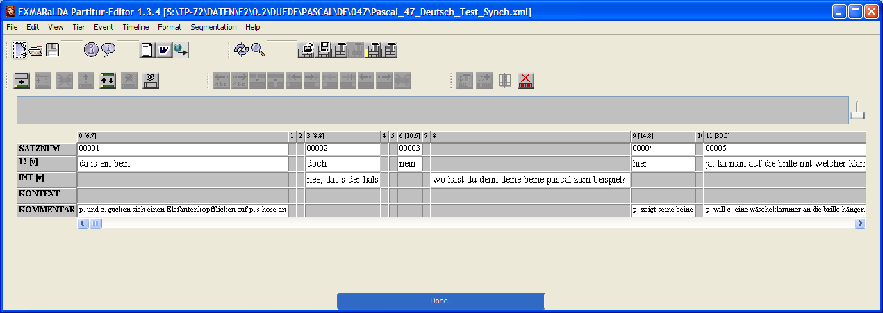

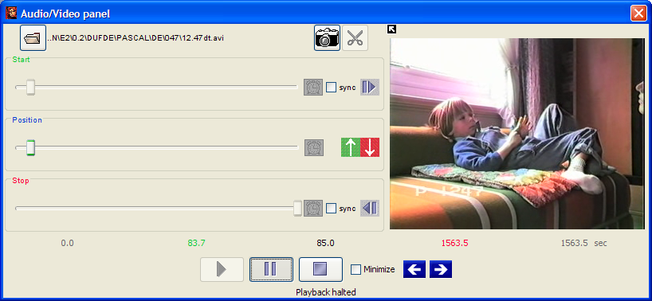
1

- In der Partitur: Zeitintervall mit Kinderäußerung (in der Spur SATZ) markieren

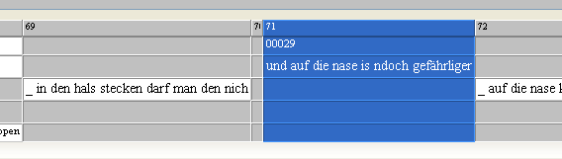

- Im Player: An die Stelle spulen, an der diese Kinderäußerung ungefähr beginnt, dann auf „Pause“ (2) drücken

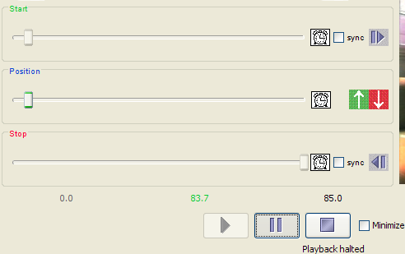
2
3
4
5

- Pausenzeit zur Startzeit machen durch Drücken auf den grünen Pfeil (3)
- Feinjustieren der Startzeit durch Drücken mit der linken/rechten Maustaste oder durch Scrollen mit dem Mausrad auf der grünen Zeitangabe (4). Im Zweifelsfall den Zeitpunkt lieber zu früh (d.h. etwas vor Äußerungsbeginn) wählen als zu spät.
- „Abschicken“ der feinjustierten Startzeit an die Transkription durch Drücken auf den Wecker (5)
- Transkription zwischenspeichern über „File > Save“ (Strg + S)

Zurück zu Schritt 5, mit nächster Äußerung

